**Тормозные системы**

Для снижения скорости движения, остановки и удержания в неподвижном состоянии тракторы и автомобили, оборудуют тормозной системой. Различают следующие виды тормозных систем: рабочую, необходимую для регулирования скорости движения машины и ее плавной остановки, стояночную, которая служит для удержания машины неподвижной на уклоне, и вспомогательную, предназначенную для осуществления крутых поворотов трактора

Тормоз действует на правую или левую полуось ведущих колес и тормозит ближнее к центру поворота ведущее колесо. При необходимости эти тормоза используют как рабочие и стояночные.

Тормозная система состоит из тормозного механизма и его привода.

Тормозной механизм служит для создания искусственного сопротивления движению трактора или автомобиля. Наибольшее распространение получили фрикционные тормоза, которые осуществляют торможение за счет сил трения между неподвижными и вращающимися деталями. Фрикционные тормоза могут быть барабанными, шкивными и дисковыми. В барабанном тормозе силы трения создаются на внутренней, цилиндрической поверхности вращения, в шкивном — на наружной, а в дисковом — на боковых поверхностях вращающегося диска.

По месту установки различают тормоза колесные и центральные (трансмиссионные). Первые действуют на ступицу колеса, а вторые — на один из валов трансмиссии. Колесные тормоза используют в рабочей тормозной системе, центральные — в стояночной.

Привод тормозов предназначен для передачи энергии к тормозным механизмам и управления ими при торможении. По принципу действия тормозные приводы разделяют на механические, пневматические, гидравлические и электрические.

Механический привод тормозов применяют на всех рассмотренных ранее тормозах тракторов. Этот привод используют и на стояночных тормозах, которыми оборудованы все автомобили и некоторые тракторы.

На колесном тракторе Т-150К общего назначения применяют стояночный тормоз шкивного типа (рис. 133).

Торможение достигается трением, возникающим между тормозной лентой и барабаном, который закреплен на конце вала привода переднего ведущего моста. Шкив 4 охватывает стальная лента 5 с чугунными накладками. Один конец ленты закреплен в кронштейне 9, привернутом к корпусу раздаточной коробки, а другой соединен системой тяг с ручным рычагом 12 управления центрального тормоза, расположенным в кабине. Рычаг тормоза фиксируется храповым устройством.

Равномерный зазор между тормозной лентой и барабаном обеспечивают оттяжные пружины 3 и регулировочный болт 1. При переводе рычага 12 на себя до отказа усилие передается через систему тяг на ленту, которая захлестывается вокруг барабана и затормаживает его. В исходное положение ленту возвращают пружины после отведения рычага от себя.

**Тормозные механизмы с пневматическим приводом**

Тормозная система с пневматическим приводом применяется на ряде тракторов и автомобилей. Она состоит из колесных тормозных механизмов (тормозов) и пневматического привода

Колесный тормоз (рис. 137). Колеса трактора и автомобиля оборудованы колодочными тормозами с пневматическим приводом. Ими пользуются для снижения скорости или полной остановки движущегося трактора (автомобиля). Колесные тормоза и пневматический привод грузового автомобиля и колесного трактора общего назначения по конструкции выполнены одинаково. Рассмотрим их устройство на примере трактора Т-150К.

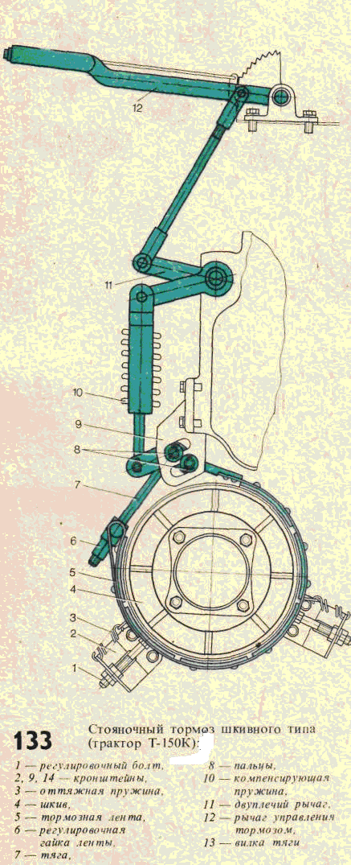

Барабан колесного тормоза трактора закреплен на корпусе колесного редуктора и вращается вместе с колесом. В колесный тормоз входит диск 2, неподвижно установленный на фланце корпуса главной передачи. На диске смонтированы эксцентриковые пальцы 1, на которые опираются концы тормозных колодок 11. Другие концы колодок опираются на разжимной кулак 10, вал которого поворачивается во втулках, запрессованных в кронштейне 9, прикрепленном к диску. На шлицевом конце разжимного кулака расположен регулировочный рычаг 7, соединенный штоком с тормозной камерой 5, жестко связанной с диском 2 кронштейнами.

Необходимый зазор между колодками и барабаном обеспечивается эксцентриковыми пальцами 1, которые удерживаются от проворачивания гайками, и регулировочным устройством, смонтированным в рычаге 7.

В регулировочное устройство входят червяк 8 и червячная шестерня 14. При поворачивании червяка за квадратную головку червячная шестерня перемещается вместе с разжимным кулаком, в результате меняется зазор между колодками и барабаном. От самопроизвольного поворачивания червяк удерживается фиксатором 13.

Пневматический привод обеспечивает работу колесных тормозов и стеклоочистителей. Для создания запаса сжатого воздуха служат воздушные баллоны 3. Во время торможения воздух из баллонов поступает в камеры 4 и 9 и затормаживает колеса. На колесных тракторах пневматический привод обеспечивает дополнительно работу механизма выключения сцепления, позволяет использовать воздух для накачки шин и заправки топливного бака.

Тормозная камера 5 (см. рис. 137) приводит в действие колесный тормозной механизм за счет энергии сжатого воздуха. Между корпусом и крышкой камеры находится резинотканевая диафрагма 4 с диском. В нерабочем положении тормоза диафрагма прижата к крышке пружиной. В центральное отверстие диска плотно входит шток 6, на другой конец которого навернута вилка с контргайкой. В крышку камеры вмонтирован штуцер со шлангом, подводящим сжатый воздух из баллона через тормозной кран. При нажатии на педаль тормоза под крышку тормозной камеры поступает сжатый воздух, который прогибает диафрагму к корпусу вместе с диском и перемещает шток. Последний через вилку передает усилие на рычаг 7 вала разжимного кулака, поворачивает его вместе с кулаком 10, в результате тормозные колодки 11 разжимаются и прижимаются к барабану — колесо затормаживается. После отпускания педали тормоза колодки возвращаются в исходное положение пружиной 12, которая стягивает их.

Компрессор (рис. 139) поршневого типа, двухцилиндровый нагнетает воздух в воздушные баллоны. Он состоит из картера, блока 2 цилиндров, головки 3, шатунно-поршневой группы, коленчатого вала, клапанного и разгрузочного устройств. На переднем конце коленчатого вала шпонкой и гайкой закреплен приводной шкив 1, который приводится во вращение от шкива коленчатого вала через клиноременную передачу. Клапанное устройство — это два нагнетательных 4 и два впускных 5 клапана с пружинами.

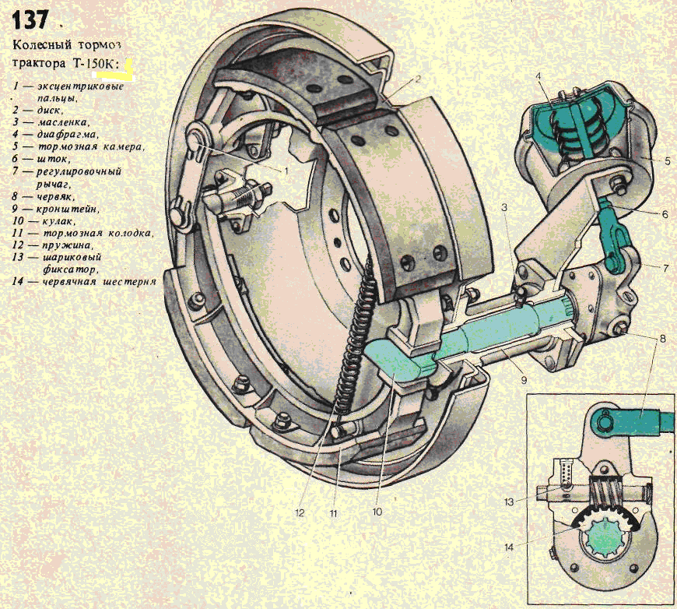

Рис. 139. Компрессор:

1-приводной шкив; 2-блок цилиндров; 3-головка; 4-нагнетательный клапан; 5-впускной клапан; 6-разгрузочный канал; 7-регулятор давления; 8-регулировочный колпак; 9-шток; 10-штуцер; 11-отверстие в крышке регулятора; 12-блок шариковых клапанов; 13-отверстие подвода сжатого воздуха из баллонов; 14-фильтр; 15-плунжер разгрузочного устройства; 16-штуцер подвода масла; 17-регулировочные прокладки

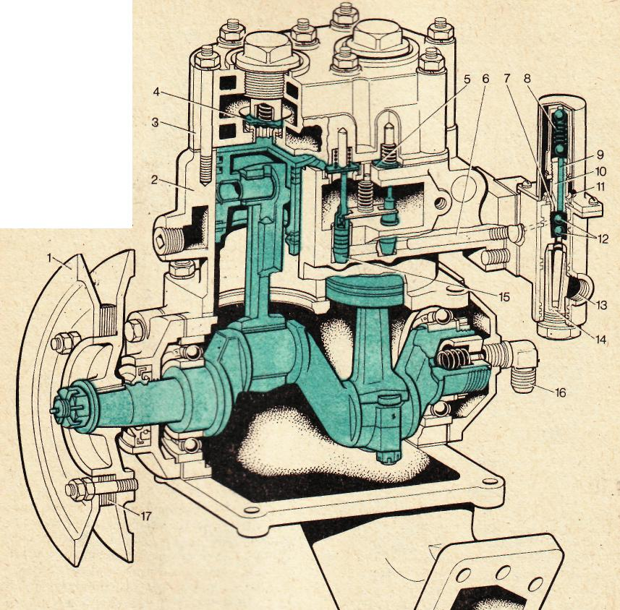

Рис. 140. Тормозной кран:

1-корпус рычагов; 2- двойной рычаг; 3-болт; 4-кулачок; 5-тяга; 6-напрвляющая; 7-шток секции торможения прицепа; 8-диафрагма; 9,12-седла клапанов; 10-впускной клапан; 11-выпускной клапан; 13-выключатель стоп-сигнала; 14-диафрагма стоп-сигнала; 15-шток секции торможения трактора

Под действием разрежения, создаваемого в цилиндре компрессора при ходе поршня вниз, открывается впускной клапан, и в цилиндр через воздушный фильтр двигателя поступает воздух. Во время движения поршня вверх впускной клапан закрывается, сжатый воздух в цилиндре открывает нагнетательный клапан 4, поступает в головку и в воздушные баллоны.

Разгрузочное устройство расположено в блоке цилиндров компрессора и работает от регулятора давления Оно состоит из двух плунжеров 15, двух штоков и коромысла. Когда давление сжатого воздуха в системе достигает 0,75 МПа, срабатывает регулятор 7 давления. Поступление воздуха от компрессора в систему прекращается, потому что под давлением воздуха, попадающего в разгрузочный канал 6, поднимаются плунжеры, которые через штоки открывают впускные клапаны 5 обоих цилиндров. В этом случае воздух свободно переходит из одного цилиндра в другой. При снижении давления воздуха в системе до 0,6 МПа плунжеры опускаются и на впускные клапаны перестает действовать разгрузочное устройство. Сжатый воздух поступает от компрессора в воздушные баллоны до тех пор, пока давление в них не достигнет 0,75 МПа. Трущиеся детали компрессора смазываются маслом, поступающим из главной масляной магистрали двигателя по маслопроводу в штуцер 16, коренным и шатунным подшипникам коленчатого вала Блок цилиндров и головка блока сильно нагреваются во время работы, поэтому их охлаждает жидкость, поступающая из системы охлаждения двигателя в водяную рубашку блока цилиндров компрессора.

Регулятор давления 7 автоматически поддерживает заданное давление воздуха в пневматической системе. Он состоит из корпуса и блока 12 шариковых клапанов. При давлении воздуха в системе менее 0,6 МПа шариковые клапаны опущены, при этом нижний шарик закрывает отверстие, сообщающееся с воздушными баллонами, а через отверстие 11 и наклонный канал штуцера 10 в разгрузочное устройство компрессора попадает воздух из атмосферы.

Когда давление воздуха достигает в системе 0,75 МПа, шарики поднимаются, верхний шарик закрывает канал штуцера, сообщающийся с атмосферой, а в разгрузочное устройство поступает сжатый воздух из баллонов, который через плунжеры и штоки выключает впускные клапаны компрессора из работы.

Вращая регулировочный колпак 8, изменяют затяжку пружины, регулируя давление включения компрессора в работу. Изменяя количество регулировочных прокладок под штуцером 10, регулируют давление, при котором компрессор выключается из работы.

Воздушные баллоны (металлические цилиндрические резервуары) необходимы для хранения сжатого воздуха Объема их хватает на 8—10 торможений. Баллоны закреплены на лонжеронах рамы. На каждом баллоне находится кран конденсата, на правом баллоне — кран отбора воздуха. Чтобы исключить повышение давления воздуха в системе пневматического привода тормозов при неисправном регуляторе, в одном из баллонов установлен предохранительный клапан, который автоматически открывается при давлении воздуха выше 0,95 МПа

Тормозной кран (рис. 140) комбинированного типа служит для управления колесными тормозами трактора и прицепа Он установлен на лонжероне рамы. В общем корпусе тормозного крана имеются две секции. Нижняя секция управляет тормозами трактора, а верхняя — тормозами прицепа.

В каждой секции крана между корпусом и крышкой закреплена гибкая резинотканевая диафрагма 8 с гнездом выпускного клапана. Каждая крышка секций снабжена двойным клапаном, состоящим из впускного и выпускного 11 клапанов, смонтированных на одном стержне и имеющих общую пружину. В корпусе тормозного крана расположены два штока 7 и 15 с пружинами. На диафрагму нижней секции действуют одновременно две пружины: диафрагмы и штока.

К корпусу тормозов прикреплен корпус 1 рычагов, в котором находится двойной рычаг 2 и тяга ножного привода. Ход рычагов ограничен регулировочными болтами 3. Если нажать на педаль тормоза, то тяга 5 смещается влево, увлекая за собой верхний конец рычага 2. Рычаг, поворачиваясь, перемещает шток 7 верхней секции влево. Когда шток упрется в ограничительный болт, нижняя половина рычага отходит вместе со штоком нижней секции. Таким образом, двойной рычаг позволяет включать тормоза прицепа несколько раньше, чем тормоза трактора, что исключает «набег» прицепа на трактор.

В расторможенном положении (рис. 141, а) впускной клапан 3 верхней секции (торможения прицепа) открыт и сжатый воздух из воздушных баллонов 8 трактора проходит в воздухораспределитель 5 и заряжает баллон прицепа. Впускной клапан нижней секции закрыт, а выпускной — открыт и сообщает тормозные камеры трактора с атмосферой. При нажатии на педаль тормоза тяга 10 (рис. 141, б) перемещается влево вместе с верхним концом двойного рычага и штоком верхней секции, уводя за собой седло выпускного клапана. Тогда под действием пружины 11 впускной клапан верхней секции плотно прижимается к седлу (т. е. закрывается), а впускной — открыт. Воздух из верхней полости воздухораспределителя 5 выходит через клапан в атмосферу, а сжатый воздух из баллона 6 поступит в тормозные камеры 7. Колеса прицепа будут заторможены. Таким образом, при отсутствии давления в магистрали прицепа срабатывают его колесные тормоза. В случае аварийного отрыва прицепа от трактора пневматическая система обеспечивает автоматическое затормаживание прицепа. При дальнейшем нажатии на тормозную педаль шток нижней секции сместится вправо вместе с седлом выпускного клапана 12 и закроет его, а впускной клапан откроет. Сжатый воздух из баллона 8 трактора поступает через открывшийся впускной клапан в тормозные камеры 9. Колеса трактора будут заторможены. Давление в тормозных камерах при торможении нарастает пропорционально усилию нажатия на педаль.

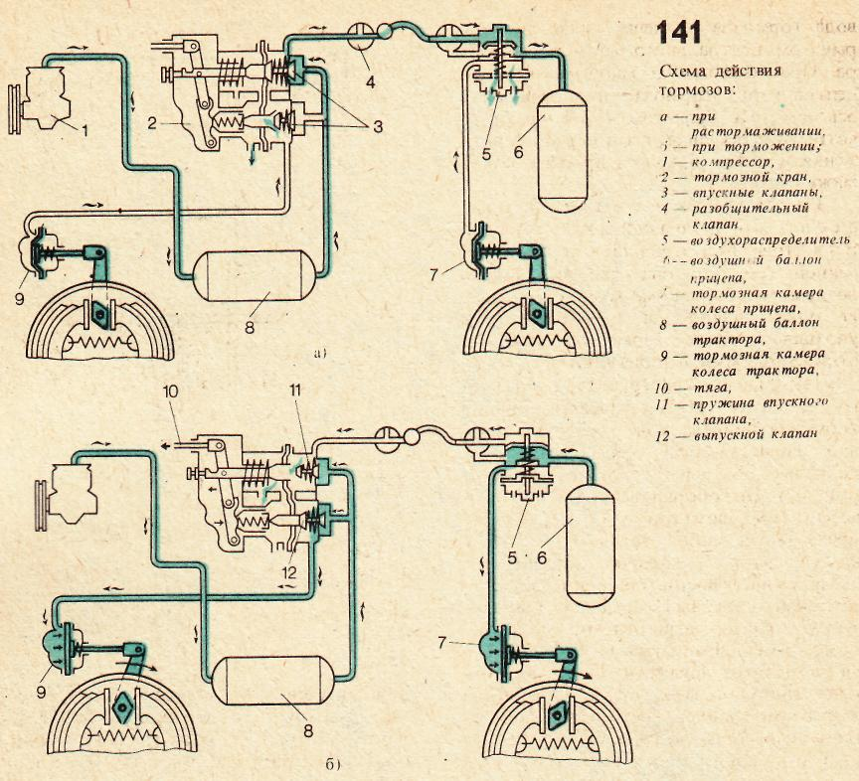

Торможение прицепа на стоянке осуществляется механизмом ручного привода тормозов прицепа, соединенным с рычагом центрального тормоза трактора. При торможении трактора рычагом центрального тормоза поворачивается ось вместе с кулачком 4. (см. рис. 140), который перемещает шток секции торможения прицепа, и колеса прицепа затормаживаются.

Соединительная головка, связывающая воздухопроводы трактора и прицепа, состоит из корпуса, обратного клапана с пружиной и крышки. В случае отъединения прицепа от трактора на ходу соединительная головка разъединяет шланги, а обратный клапан закрывает выход воздуху из пневматической системы трактора

В пневматическую тормозную систему тракторов и автомобилей входят также разобщительный кран 9, кран 3 отбора воздуха манометр 6, стеклоочистители и трубопроводы.

Разобщительный кран отключает тормозную пневмомагистраль прицепа от пневматической системы трактора при работе без прицепа. Кран состоит из корпуса конической пробки, пружины к рукоятки. Если рукоятка расположена вдоль корпуса то кран открыт, а поперек корпуса — кран закрыт.

Манометр 6, установленный на щитке приборов, необходим для проверки давления воздуха в пневматическом приводе. Он имеет верхнюю и нижнюю шкалы. По верхней шкале определяют давление воздуха в баллонах 5, а по нижней — давление воздуха в тормозном кране во время торможения. Если в баллонах нет определенного запаса воздуха, нельзя начинать движение трактора (автомобиля). При отпущенной педали тормоза стрелка стоит на нуле.

**Тормозная пневмосистема тракторов МТЗ-80 и МТЗ-82**

Сборочные единицы, механизмы и приспособления рабочего оборудования тракторов МТЗ-80 и МТЗ-82 используют при выполнении специальных работ или при специфических условиях эксплуатации.

Для работы с прицепами и другими машинами, снабженными пневматическим или гидравлическим приводом тормозов, трактор оборудуется однопроводной пневматической системой (рис. 100), в которую входят компрессор, регулятор давления, ресивер, тормозной кран, пневматический переходник, разобщительный кран, соединительная головка, трубопроводы. Система применяется также для накачки шин и других целей, где требуется сжатый воздух.

Компрессор (рис. 101) служит для сжатия воздуха и нагнетания его в пневмосистему. Тип компрессора — поршневой, одноцилиндровый, одноступенчатого сжатия, воздушного охлаждения. Установлен компрессор слева на крышке распределительных шестерен дизеля. Приводится он от шестерни топливного насоса через подвижную промежуточную шестерню 13 и шестерню, выполненную как одно целое с коленчатым валом 2 компрессора.

Смазывание трущихся поверхностей обеспечивается разбрызгиванием масла, поступающего от шестерен распределения двигателя.

Работает компрессор следующим образом. При повороте рукоятки 1 промежуточная шестерня 13, перемещаясь, входит в зацепление с шестерней коленчатого вала 2. От вала возвратно-поступательное движение передается поршню 9.

При движении поршня вниз воздух из всасывающего коллектора двигателя через соединительный патрубок и всасывающий клапан 8 поступает в цилиндр компрессора. При движении поршня вверх всасывающий клапан закрывается, и сжатый воздух через нагнетательный клапан 7 и трубопроводы поступает в систему.

Когда в ресивере 5 (см. рис. 100) давление воздуха достигает 0,7...0,74 МПа (7,0...7,4 кгс/см2), срабатывает регулятор 8 давления и отключается компрессор. Воздух из компрессора поступает в атмосферу через регулятор 8 без противодавления, и благодаря этому компрессор разгружается. При снижении давления в ресивере до 0,67...0,63 МПа (6,7...6,3 кгс/см2) регулятор подключает компрессор, и сжатый воздух снова поступает в систему.

На работах, где пневмосистема не используется, компрессор нужно отключать.

Регулятор давления (рис. 102) предназначен для автоматического регулирования в заданных пределах давления воздуха в системе, а также для очистки воздуха от воды, масла и твердых частиц. В цепи пневматической системы регулятор находится между компрессором и ресивером, крепится на ресивере с помощью штуцера.

Работает регулятор следующим образом. Сжатый воздух от компрессора поступает через входное отверстие Б к фильтрующему элементу б. Далее очищенный воздух, отжимая обратный клапан 19, по штуцеру 20 направляется в ресивер. Одновременно через отверстие В воздух поступает под диафрагму 11.

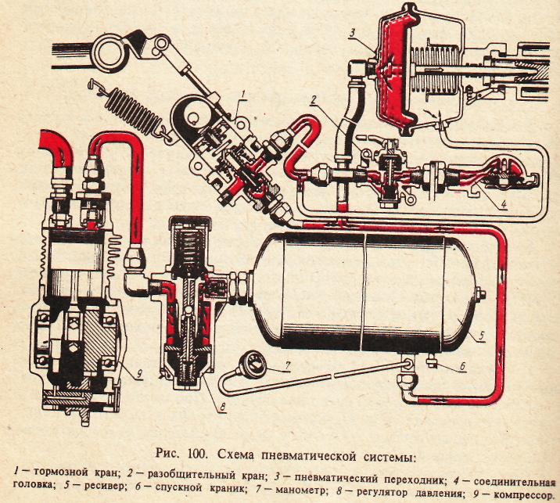

При повышении давления диафрагма 11 вместе с поршнем 10 регулятора поднимается вверх, сжимая пружины 12. При этом под действием пружины 24 атмосферный клапан 22 также поднимается вверх и, достигнув внутренней плоскости корпуса 25 разгрузочного клапана, перекрывает выход воздуха из полости Д в атмосферу по зазору между штоком 7 и корпусом 25 разгрузочного клапана. Сжатый воздух по сверлениям в поршне 10 и через зазор, образовавшийся между поршнем 10 и предохранительным клапаном 8, поступает в полость Д. При повышении давления до 0,72...0,73 МПа (7,2...7,3 кгс/см2) поршень 5 разгрузочного клапана вместе с корпусом 25 перемещается вниз, открывая выход воздуха из полости А в атмосферу. При этом компрессор разгружается, и вместе с воздухом в атмосферу удаляются скопившиеся в полости А конденсат и механические частицы.

Регулировка срабатывания разгрузочного клапана производится крышкой 14.

При падении давления в системе до 0,67...0,63 МПа (6,7...6,3 кгс/см2) диафрагма 11, поршень 10 регулятора и шток 7 опускаются вниз, и клапан 8 перекрывает выход воздуха из-под, диафрагмы в полость Д, а разгрузочный клапан 22, отодвинувшись от полости корпуса 25, выпускает имеющийся в полости Д воздух в атмосферу.

Под действием пружины 1 корпус 25 разгрузочного клапана вместе с

поршнем 5 поднимается вверх и перекрывает выход воздуха в атмосферу из полости А, и компрессор начинает подавать воздух в ресивер.

При повышении давления до 0,85...0,9 МПа (8,5...9 кгс/см2) срабатывает предохранительный клапан: воздух, преодолевая усилие пружины 31, открывает шариковый клапан 28 и по зазору между регулировочным винтом 33 и стержнем 30 выходит в атмосферу.

Если предохранительный клапан срабатывает при давлении, отличающемся от 0,85...0,9 МПа (8,5...9 кгс/см2), то давление нужно регулировать до указанных пределов с помощью регулировочного винта 33 и контргайки 32.

В регуляторе давления размещен специальный клапан 19 для отбора сжатого воздуха с целью накачки шин и для других нужд. Чтобы использовать клапан, нужно снять защитную гайку 18 и на ее место навернуть гайку шланга отбора воздуха, который входит в комплект инструмента, прилагаемого к трактору.

Ресивер 5 (см. рис. 100) представляет собой герметичный металлический баллон, который служит для сохранения запаса сжатого воздуха с целью обеспечения нормальной работы пневматической системы.

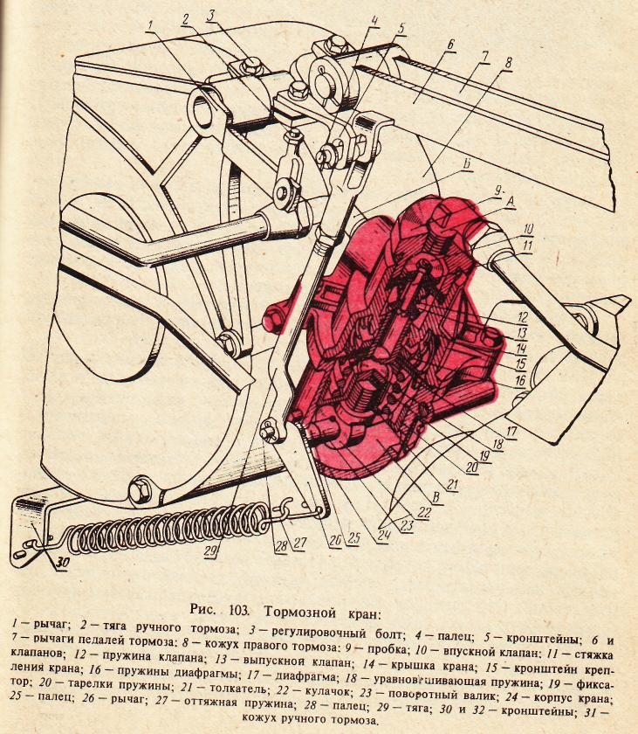

Вместимость ресивера 20 л, он закреплен на двух кронштейнах к правому лонжерону полурамы трактора.

Тормозной кран (рис. 103) предназначен для управления приводом тормозов прицепов. Он обеспечивает пропорциональную зависимость между усилием на педали тормозов или на рычаг рулевого тормоза и давлением воздуха в тормозных камерах прицепа, от величины которого зависит интенсивность торможения. Устанавливается тормозной кран с правой стороны трактора на кронштейне 15.

В заторможенном состоянии впускной клапан 10 открыт, а выпускной 13 закрыт, и сжатый воздух из ресивера через канал нагнетания А поступает в канал управления Б и соединительную магистраль.

При торможении усилие от рычагов 6 и 7 педалей основных тормозов или от рычага ручного тормоза через тягу 29 и рычаг 26 передается на валик 23, который поворачивается вместе с кулачком 22 в сторону уменьшения затяжки уравновешивающей пружины 18. Благодаря снижению усилия пружины 18 диафрагма 17 под действием пружины 16 и сжатого воздуха, поступившего к диафрагме из канала управления Б через отверстие в крышке 14, перемещается вниз, уменьшая давление на выпускной клапан 13. Выпускной клапан под действием пружины 12 движется вслед за диафрагмой до тех пор, пока связанный с ним впускной клапан 10 не сядет в гнездо, разобщив канал нагнетания А с каналом управления Б.

Далее диафрагма, продолжая опускаться, отрывается от выпускного клапана 13, что дает возможность сжатому воздуху выйти из канала управления и соединительной магистрали в атмосферу через выпускное окно В. В результате этого срабатывает воздухораспределитель прицепа, подавая при этом сжатый воздух к тормозным камерам колесных тормозов прицепа для обеспечения торможения.

В случае разрыва сцепки трактора с прицепом и рассоединения пневматической магистрали также срабатывает воздухораспределитель, и прицеп автоматически затормаживается.

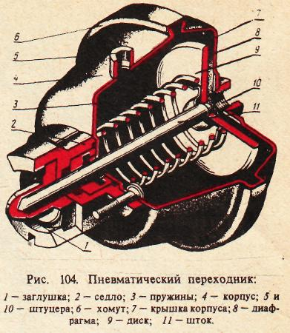

При подтормаживании, когда педаль тормоза перемещается лишь на часть своего хода, соответственно уменьшается ослабление сжатия уравновешивающей пружины 18. В этом случае также диафрагма 17 опускается, выпускной клапан 13 открывается, и воздух из соединительной магистрали выходит в атмосферу. Это продолжается до тех пор, пока давление сжатого воздуха и пружины 16 на диафрагму не сравняется с сопротивлением пружины 18. Как только усилия окажутся одинаковыми, выпускной клапан 13 закрывается, и давление воздуха в канале управления и соединительной магистрали стабилизируется. Благодаря этому обеспечивается следящее действие тормозного крана или пропорциональность между усилием на педали тормозов и давлением в тормозных камерах прицепа, так как каждому положению педалей соответствуют определенное давление в канале управления и соответствующая эффективность торможения прицепа.

При затормаживании происходит обратное действие. Под усилием оттяжной пружины 27 рычаг 26 поворачивает валик 23 с кулачком 22 в обратную сторону и, воздействуя на толкатель 21 и тарелку 20, сжимает уравновешивающую пружину 18 и перемещает дифрагму 17. При этом трубка диафрагмы упирается в седло выпускного клапана, перекрывая выход сжатого воздуха в атмосферу из канала управления и соединительной магистрали. Одновременно с закрытием выпускного клапана 13 открывается впускной клапан 10, и сжатый воздух из ресивера поступает в соединительную магистраль, осуществляя затормаживание.

Пневматический переходник (рис. 104) позволяет использовать пневматическую систему трактора для приведения в действие гидравлического привода тормозов прицепа, агрегатируемого с трактором. Он установлен с правой стороны трактора на кронштейне кабины.

Пневматический переходник состоит из корпуса 4 и крышки 7, между которыми с помощью хомута 6 зажата резинотканевая диафрагма 8. Возвратной пружиной 3 к диафрагме прижат диск 9 со штоком 11. К корпусу двумя болтами крепится седло 2 с манжетами и втулкой. В седло установлена съемная заглушка 1. При работе трактора с прицепом, оборудованным тормозами с гидроприводом, заглушку снимают и на ее место устанавливают главный тормозной цилиндр прицепа.

Полость А переходника соединена с ресивером, а полость управления через отверстие 5—с соединительной магистралью пневматической системы.

При нажатии на педали тормозов трактора давление в полости управления переходника резко падает, так как сжатый воздух через соединительную магистраль выходит из этой полости в атмосферу.

Под действием сжатого воздуха, поступающего в полость А из ресивера, диафрагма 8 перемещает диск 9 со штоком 11, который воздействует на поршень главного тормозного цилиндра прицепа и затормаживает прицеп.

При затормаживании сжатый воздух из ресивера поступает в соединительную магистраль, а оттуда в полость управления переходника. Давление в полостях выравнивается. Диафрагма с диском 9 и штоком 11 под действием возвратной пружины перемещается в исходное положение, растормаживая прицеп.

Разобщительный кран (рис. 105) предназначен для включения и отключения тормозной магистрали прицепа. Он установлен на правом заднем кронштейне кабины.

При включении тормозной магистрали пневматической системы прицепа рычаг 6 устанавливают вдоль оси крана. Сжатый воздух из полости А через открытый клапан 9 проходит в полость Б и к соединительной головке.

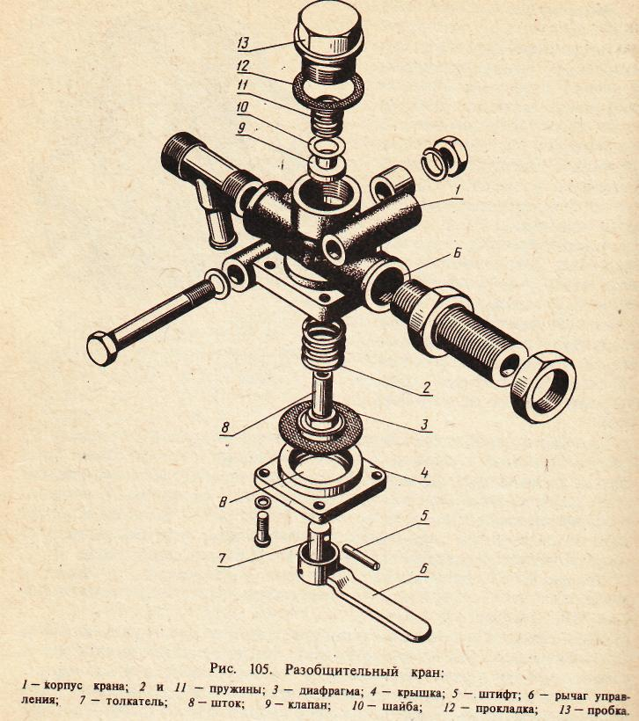

Для отключения пневматической системы прицепа рычаг 6 поворачивают на 90°. При этом клапан 9 закрыт, и поступление сжатого воздуха из полости А в пневматическую систему прицепа прекращается. Воздух из полости Б пневматической системы прицепа по отверстиям в штоке 8 выходит в полость В и через сверления в крышке 4—в атмосферу. Благодаря этому давление в соединительной магистрали падает до нуля, чем облегчается разъединение соединительных головок.

Соединительная головка (рис. 106) предназначена для соединения пневматических систем трактора и привода тормозов прицепа. Она крепится к разобщительному крану при помощи штуцера.

При подсоединении головки прицепа ее стержень отжимает обратный клапан 3 соединительной головки трактора, и сжатый воздух из пневмосистемы трактора беспрепятственно поступает в пневмосистему прицепа. Резиновые уплотнения 4 головки, касаясь друг друга, отделяют внутренние полости от атмосферы и предотвращают утечку воздуха.

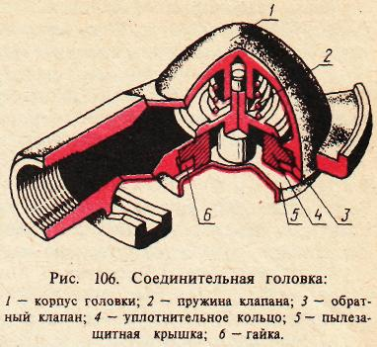

Для подсоединения прицепа следует снять крышку 5, нажать на клапан и, открыв разобщительный кран, продуть головку для удаления пыли. После этого соединить головки и открыть разобщительный кран.

При отсоединении прицепа необходимо сначала закрыть разобщительный кран, затем разъединить головки и закрыть их пылезащитными крышками 5.

В случае разъединения сцепки трактора с прицепом головки разъединяются, что предотвращает разрывы шлангов. Обратный клапан 3 головки закрывается и препятствует выходу сжатого воздуха из пневматической системы трактора.

Техническое обслуживание пневматической системы привода тормозов прицепов заключается в систематической проверке герметичности, периодическом контроле величины давления воздуха, подтяжке крепежа, проведении регулировок.

Проверку герметичности проводят после остановки двигателя или при отключенном компрессоре по времени падения давления воздуха в пневмосистеме.

Скорость падения давления не должна превышать 0,03 МПа (0,3 кгс/см2) от величины давления на регуляторе давления в течение 30 мин при свободном положении тормозных педалей и в течение 15 мин при полном ходе тормозных педалей, исключая падение давления за счет заполнения воздухом тормозных магистралей.

Если скорость падения давления превышает допустимые пределы, нужно выявить места утечек по шипящему звуку выходящего воздуха или путем последовательного покрытия соединительных мест системы мыльной эмульсией.

При выполнении работ, на которых пневматическая система не используется, компрессор следует отключать. Рекомендуется после 60 ч работы с отключенным компрессором включить его и проверить состояние системы (работу компрессора, регулятора давления и тормозного крана).

Проверка и очистка компрессора. После 1920 ч работы снимают головку цилиндра и удаляют нагар с поверхностей головки, поршня, клапанов и воздушных каналов. Одновременно проверяют герметичность клапанов. Если нагар затвердел, его следует размягчить керосином или растворителем и очистить поверхности мягкой ветошью. Герметичность клапанов проверяют при давлении воздуха 0,5...0,7 МПа (5...7 кгс/см2). При необходимости клапаны следует притереть к седлам до получения непрерывного кольцевого контакта при проверке на краску. После притирки клапаны промывают керосином.

Промывка фильтра и регулировка регулятора давления проводятся через 240 ч работы. Чтобы снять фильтр 6 (см. рис. 102), нужно отвернуть крышку 23, вынуть разгрузочный клапан и отражатель. Фильтр промывают в керосине или бензине, после чего его продувают сжатым воздухом и высушивают.

Если показания манометра на щитке приборов не соответствуют пределам 0,63...0,73 МПа (6,3...7,3 кгс/см2), то требуется регулировка, которую проводят в такой последовательности:

подсоединяют к ресиверу контрольный манометр с ценой деления 0,01 МПа (0,1 кгс/см2) и со шкалой не менее 1,0 МПа (10 кгс/см2);

снимают колпак 15, после чего расконтривают регулировочную крышку 14;

заворачивают крышку 14 на два-три оборота и проверяют давление срабатывания предохранительного клапана 28. Давление должно быть в пределах 0,85...0,90 МПа (8,5...9,0 кгс/см2). Если давление не соответствует норме, то нужно расконтрить регулировочный винт 33 и, заворачивая или отворачивая винт, установить рекомендуемое давление и законтрить винт;

отворачивая или заворачивая крышку 14, устанавливают тем самым давление срабатывания регулятора в пределах 0,72...0;73 МПа (7,2... 7,3 кгс/см2).

При снижении давления в ресивере до 0,67...0,63 МПа (6,7...6,3 кгс/см2) регулятор давления должен включить компрессор на накачку воздуха в пневматическую систему.

После проведения указанных работ нужно законтрить крышку 14 проволокой и отъединить контрольный манометр от ресивера.

Слив конденсата из ресивера производится ежедневно (при использовании пневмосистемы). Для слива конденсата по окончании работы, когда в ресивере воздух еще находится под давлением, открывают спускной кран 6 (см. рис. 100) и сливают конденсат. Если давление воздуха в ресивере отсутствует, то его очистка будет неполной, что вызовет коррозию внутренних поверхностей ресивера. Периодически следует проверять герметичность спускного крана. При сезонном техническом обслуживании рекомендуется продуть ресивер паром либо чистой водой, затем проверить его на герметичность при давлении 1,4 МПа (14 кгс/см2).

*Регулировки тормозного крана*. Через 960 ч работы нужно проверить и при необходимости отрегулировать давление воздуха на выходе тормозного крана, а также привод к тормозному крану.

Кроме того, не разбирая кран, смазать валик 23 (см. рис. 103) тормозного крана моторным маслом. Для проверки давления воздуха на выходе тормозного крана (в соединительной магистрали) нужно: закрыть разобщительный кран 2 (см. рис. 100) и подсоединить к соединительной головке 4 манометр с подключенной к нему емкостью на 0,5...1 л, затем открыть разобщительный кран, довести давление в ресивере до 0,72...0,73 МПа (7,2...7,3 кгс/см2), контролируя давление по манометру на щитке приборов трактора. При этом давление на манометре, подсоединенном к соединительной головке 4 (см. рис. 100), также должно быть в пределах 0,72...0.73 МПа (7,2...7,3 кгс/см2).

Если давление в соединительной магистрали ниже указанных пределов, то нужно убедиться в том, что пружина 27 (см. рис. 103) прижимает рычаг 26 к пальцу 25 и что при этом тяга 29 не препятствует этому прижатию.

Затем необходимо повторно проверить давление по манометру, находящемуся на соединительной головке. При необходимости можно пружину 27 переставить на второе отверстие кронштейна 30, чтобы создать большее натяжение.

Если же рычаг 26 прижимается к пальцу 25 и при этом давление ниже указанного, то требуется отрегулировать натяжение уравновешивающей пружины.

Для выполнения этого нужно снять крышку с выпускного окна В, установить педали тормозов на защелку или установить рычаг ручного тормоза во включенное положение и повернуть по часовой стрелке тарелку 20 уравновешивающей пружины (один оборот тарелки соответствует увеличению давления на 0,15...0,2 МПа). Затем снять педали тормозов с защелки или отпустить ручной тормоз и проверить увеличенное давление. Если давление превышает 0,72...0,73 МПа (7,2...7,3 кгс / см2), то его нужно уменьшить, повернув тарелку 20 в обратную сторону.

Регулировка Привода к тормозному крану при оборудовании трактора ручным тормозом выполняется в таком порядке.

Отворачивая (заворачивая) вилку тяги 29 при отпущенных полностью педалях тормозов, регулируют длину тяги,29 так, чтобы она верхней кромкой отверстия касалась пальца 28 рычага 26, а верхний палец 4 касался верхней кромки паза рычага 6 педали тормоза. При этом рычаг 26 валика крана должен соприкасаться с пальцем 25. После такой регулировки вилку тяги 29 нужно законтрить гайкой.

При выключенном положении рычага ручного тормоза и отпущенном регулировочном болте 3 длину тяги 2 с помощью вилки и положение кронштейна 5 регулируют так, чтобы кронштейн 5 верхней кромкой паза касался пальца 4. Затем вращением регулировочного болта 3 регулируют ход рычага ручного Тормоза.

После регулировки привода к тормозному крану нужно проверить давление по манометру, находящемуся на соединительной головке, при полностью выжатых педалях тормозов или при включенном ручном тормозе.

Давление при этом должно упасть до нуля. Чтобы обеспечить это, допускается увеличить ход педалей, а на тракторах, которые не оборудуются ручным тормозом, можно переставить вилку тяги 29 на второе отверстие в рычаге педали тормоза.

Для повышения эффективности торможения и безопасности тормоза прицепа автоматически срабатывают раньше, чем тормоза трактора. Для увеличения опережения действия тормозов прицепа допускается увеличить ход педалей тормозов до 100... 105 мм. Ход педалей свыше 125 мм не допускается, так как при этом невозможно использовать защелку для стопорения педалей тормозов.

Для нормальной работы тормозного крана важно периодически очищать выпускное отверстие.

Проверка пневматического переходника. Через 1940 ч работы пневматический переходник снимают с трактора, очищают, разбирают и проверяют состояние деталей.

Потерявшую эластичность резиновую диафрагму 8 (см. рис. 104) следует заменить на новую. Если шток 11 не возвращается в первоначальное положение, нужно проверить давление воздуха в соединительной магистрали и состояние возвратной пружины 3.

**Неисправности тормозных систем**

Безопасность движения автомобилей и тракторов зависит от исправности тормозов и умелого пользования ими. При эксплуатации следует избегать частого и резкого торможения потому, что это вызывает ускоренный износ фрикционных накладок тормозных колодок и тормозных барабанов.

Различные неисправности тормозных систем приводят к неполному, неодновременному или непрекращающемуся торможению.

Неполное торможение происходит по следующим причинам: негерметичность гидравлического и пневматического приводов; попадание воздуха в систему гидравлического привода; недостаток тормозной жидкости в ней, воздуха в пневматическом приводе тормозов; нарушение регулировки тормозных механизмов; замасливание и износ накладок тормозных колодок и барабанов

Негерметичность в соединениях обнаруживают по подтеканию жидкости в гидравлическом приводе или снижению давления воздуха в системе с пневматическим приводом при неработающем двигателе. Утечку воздуха можно определить на слух или с помощью мыльного раствора, которым смачивают места возможных неплотностей в соединении воздухопроводов. Если же давление воздуха понижается только при работающем двигателе, то это указывает на неисправность компрессора

Попадание воздуха в систему гидравлического привода тормозов можно определить по опусканию педали тормоза без ощутимого сопротивления («педаль проваливается»). Воздух из гидравлического привода удаляют «прокачиванием тормозов». Эту операцию выполняют вдвоем в такой последовательности. Вначале заполняют главный цилиндр Тормозной жидкостью, чтобы уровень в нем был ниже верхнего края заливного отверстия на 15—20 мм. Один из исполнителей снимает резиновый колпачок с перепускного клапана тормозного цилиндра правого заднего колеса и надевает на головку клапана резиновый шланг длиной 350—400 мм. Другой конец шланга он опускает в пол-литровую стеклянную банку, наполовину наполненную тормозной жидкостью, и отвертывает перепускной клапан на 1/2 — 3/4. оборота. Другой исполнитель (помощник) несколько раз быстро нажимает на тормозную педаль, медленно ее опуская. Это действие повторяют до тех пор, пока из трубки, опущенной в жидкость, не прекратится выделение пузырьков воздуха. Через каждые пять-шесть нажатий на педаль нужно доливать тормозную жидкость в главный цилиндр, чтобы в систему не попал воздух.

Когда выделение пузырьков прекратится, плотно завертывают перепускной клапан при выжатой до отказа педали тормоза

С перепускного клапана снимают шланг, надевают резиновый колпачок. Затем удаляют воздух из других колесных тормозных цилиндров в такой последовательности: переднее правое, переднее левое и заднее левое колеса. При отсутствии воздуха в гидравлическом приводе и правильно отрегулированных тормозных механизмах педаль тормоза во время нажатия не должна опускаться больше чем на половину хода.

Масло на тормозные колодки может попадать через неисправный сальник. Неисправный сальник необходимо заменить, колодки и барабаны промыть бензином, а фрикционные накладки колодок зачистить рашпилем или стальной щеткой. Изношенные накладки колодок и барабаны заменяют. При увеличении зазора между колодкой и барабаном тормозной механизм регулируют.

Если обнаружен недостаток воздуха в пневматическом приводе тормозов, определяют неисправность и устраняют ее. Неодновременное действие тормозов на колеса может привести к заносу автомобиля (трактора). Причинами неодновременного торможения могут быть нарушение регулировки привода и тормозных механизмов, заедание валиков привода тормозов, засорение трубопроводов и шлангов. Нарушенную регулировку необходимо восстановить. Если заедают валики, их надо снять, очистить и смазать. Засоренные трубопроводы и шланги следует продуть сжатым воздухом.

Непрекращающееся торможение бывает вследствие заедания тормозных механизмов колеса Причина заедания может быть из-за обрыва накладок тормозных колодок, примерзания их к тормозному барабану, поломки стяжных пружин колодок, засорения воздушного и компенсационного отверстий главного тормозного цилиндра, заклинивания поршней в колесных тормозных цилиндрах. Примерзание накладок тормозных колодок устраняют обогревом тормозных барабанов. Поломанные детали заменяют. Засорившиеся отверстия в главном тормозном цилиндре прочищают медной проволокой. В случае заклинивания поршней меняют колесные тормозные цилиндры. Неисправность стояночных тормозов возникает вследствие, большого зазора между барабаном и колодками (или тормозной лентой). Эта неисправность устраняется регулировкой тормоза.

**Список использованной литературы**

1. Родичев В.А., Родичева Г.И. Тракторы и автомобили: Учебник для сред. селск. проф.-техн. училищ. – М.: Высш. Школа, 1982. – 320 с., ил. – (Профессионально- техническое образование).

2. Ксеневич И.П., Кустанович С.Л., Степанюк П.Н.; Под общ. ред. Ксеневича И.П. Тракторы МТЗ-80 и МТЗ-82. – 2-е изд. перераб. и доп. – М.: Колос, 1984. – 254 с., ил. – (Учебники и учеб. пособия для подгот. с.-х. кадров массовых профессий).